**Muizenval Koen Bosmans en Wouter Jansen**

**Materiaalkeuze:**

|  |  |  |  |  |
| --- | --- | --- | --- | --- |
| Materiaal eisen | MDF (onbehandeld) | RVS | Kunststof  (geschuimd pvc) | Karton |
| -De muis moet de val niet kapot kunnen knagen van binnen uit. | **-** | **+** | **+** | **-** |
| -De muizenval moet niet snel kunnen indeuken. (val van <1,0m) | **+/-** | **+** | **+** | **-** |
| -De val moet tegen water kunnen. | **-** | **+** | **+** | **-** |
| -De val moet van binnen schoon te maken zijn. (er mogen ook geen vlekken in blijven zitten) | **-** | **+** | **+** | **-** |
| -De val moet minimaal 20 keer gebruikt kunnen worden. | **+** | **+** | **+** | **-** |
| -Materiaal mag niet meer dan € 5,- kosten per val. | **+** | **-** | **+** | **+** |
| Resultaat | **3de** | **2de** | **1ste** | **4de** |

**Conclusie:**

1ste :Zoals we zien komt het geschuimd pvc het beste uit de verf bij de keuze tussen deze materialen. Het materiaal scoort op alle punten voldoende. Het is een goedkoop materiaal die wel tegen een stootje kan. Ook kan het tegen water en is het gemakkelijk schoon te maken. Kortom het ideale materiaal voor onze muizenval.

2de : Op de 2de plaats staat het materiaal RVS. Dit scoort eigenlijk op alle punten het zelfde als geschuimd pvc alleen is het gewoonweg een stuk duurder dan het pvc. Wanneer onze eis was dat de kosten van de muizenval niks uit zouden maken dan zou dit ook een goede optie zijn geweest.

3de : Is het MDF geworden. MDF heeft als voordelen dat het wel minimaal 20 keer gebruikt kan worden en dat het een niet al te duur materiaal is. De nadelen van het materiaal zijn dat het niet tegen water kan, er zullen na het urineren van de muis ook vlekken in blijven zitten en de muis kan zit er uit knagen als die echt zou willen.

4de : Het karton. Het karton is zoals we zien totaal niet geschikt voor onze muizenval. Het enige punt wat echt positief is, is dat het heel goedkoop is.

We hebben daarom besloten om de behuizing van de muizenval compleet te maken van pvc.  
wel is het staafje waar de loopbalk op komt te liggen van RVS gemaakt is omdat dit goed stevig moet zijn en dit kun je gemakkelijk met boutjes aan de buitenkanten bevestigen.

**Verbinden**

Wanneer we besloten hadden om voor het geschuimd pvc te gaan zijn we naar werken zijn we naar Koen gegaan om te vragen hoe dat we nou het besten alles aan elkaar kunnen bevestigen. Hij heeft ons gezegd dat we heb beste pvc lijm kunnen gebruiken. Helaas heb ik mijn telefoon moeten resetten en is er geen back-up van de foto van deze test.

Hierna hebben we wat testen gedaan.

Bij de 1ste test hebben een plaatje loodrecht in de lengte op een ander plaatje gezet. Het plaatje had als contact vlak de dikte van het materiaal (+/-5,0mm) bij 60mm in de lengte.

Bij de 2de test hebben we ook een plaatje loodrecht op een ander plaatje gezet. Hierbij was het contact vlak alleen een stuk kleiner. Dus weer de dikte van het materiaal bij 20mm.

Bij de 3de test hebben we een plaatje in een hoek van zo 45 graden gezet. Het plaatje was in de lengte 60mm we hebben bij het drogen wel er iets onder moeten leggen zodat het goed kan opdrogen in dezelfde hoek.

Bij alle 3 de testen zat het pvc goed vast. We moesten echt wat kracht zetten om het los te krijgen. Deze kracht kan een muis nooit leveren.

**maten (zie hieronder)**

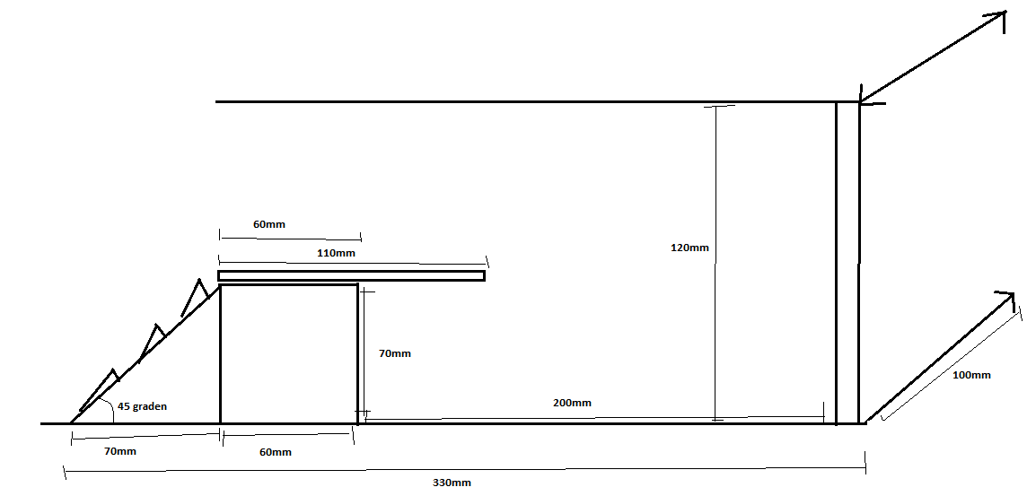De maten kunnen wat afwijken door de materiaaldikte waarbij we rekening moeten houden. De materiaaldikte is 5mm.